Sabine Fröhnert | Datum | Version
Huvudjournal och hälsoinformatik | 2022-11-03 | 1.0

LIV – Listor i vården - Användare

LIV är en applikation för arbetslistor med patientuppgifter som används i vården. LIV ersätter möjligheten att spara sådana listor i G-katalogen.
Applikationen kräver att man har behörighet till varje enskild lista. Behörighet tilldelas av administratör. För att komma in i applikationen krävs SITHS-inlogg.
LIV nås via https://liv.regionhalland.se

Öppna specifik lista

- Logga in i LIV med SITHS-kort. Startsidan öppnas med de senast visade listorna för den inloggade användaren.
- Välj flik Mina listor alt finns listan på startsidan.
- Klicka på Visa till vänster om lista som ska öppnas.

Sortera i lista

- Klicka på den kategori som listan ska sorteras i, se exempel nedan. Sortering sker i t ex alfabetsordning eller datumordning beroende på format för kategorin.

- Trycker på aktuell kategori igen och kolumnen sorteras i omvänd ordning. Vid tryck en tredje gång försvinner sorteringen.

Sök på specifikt värde

- Skriv in önskat värde i rutan ovanför aktuell kolumn och tryck Enter.

- Endast rader med det önskade värdet ses i listan.

- För att ta bort sökningen raderas det inskrivna värdet ovanför aktuell kolumn, tryck Enter och listan återställs.

Redigera poster på specifik rad

- När lista är vald, tryck Visa till vänster om rad som ska redigeras. Rutan Redigera rad öppnas.
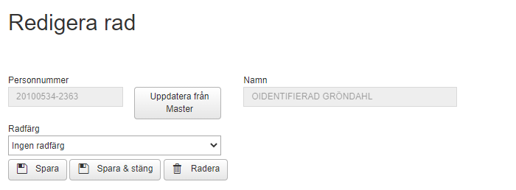

- Ändra de poster som är aktuella och tryck Spara (fönstret fortfarande öppet och fler redigeringar kan göras) eller Spara & Stäng (fönstret stängs) när du är klar med redigeringen av raden.

- Fönstret stängs och listan syns igen med de redigeringar som är gjorda.

Radera rad i lista

- När lista är vald, tryck Visa till vänster om rad som ska redigeras. Rutan Redigera rad öppnas.

- Klicka på knappen Radera. Kontrollfrågan ”Är du säker på att du vill radera raden?” dyker upp. Svara OK eller Avbryt.

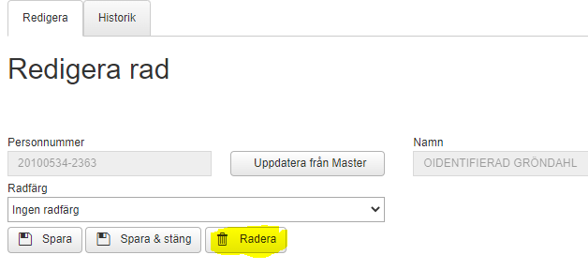

Återställ raderad rad

- Välj aktuell lista.

- Tryck på den blå knappen med ”tratten” för filtreringsfunktion, välj Ja och tryck Apply.

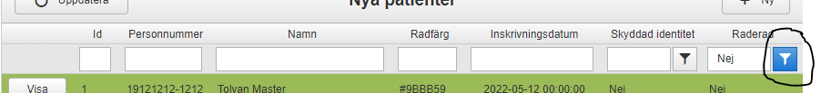

- Den/de rader som är raderade ses. Tryck Visa till vänster om den rad som ska återställas. Tryck på knappen Återaktivera. Kontrollfrågan ”Är du säker på att vill återaktivera raden – svara OK eller Avbryt.

- Tryck Spara & Stäng.

- För att återgå till listan, tryck på den blå filtreringsknappen igen och tryck Nej. Ursprungslistan syns igen.

Lägg till rad

- Klicka på +Ny i listvyn i aktuell lista.

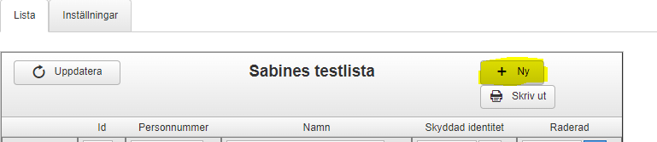

- Fönstret Redigera rad öppnas och personnummer eller reservnummer skrivs in i avsedd ruta. Tryck på knappen Hämta från Master.
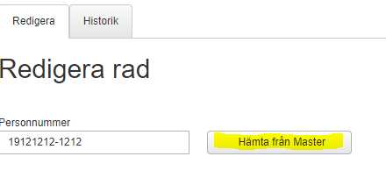

- Rutor öppnas, i enlighet med kolumner som finns i listan, med möjlighet att fylla i värden enligt önskemål. Tryck Spara (fönstret fortfarande öppet för ytterligare redigering) eller Spara & Stäng (fönstret stängs).

- Listan visas i sin helhet med ny rad tillagd.

- När en patient med reservnummer får riktigt personnummer uppdateras det automatiskt när fönstret Redigera rad (max en gång/dygn) öppnas. Det går också att trycka Uppdatera från Master för att själv uppdatera.

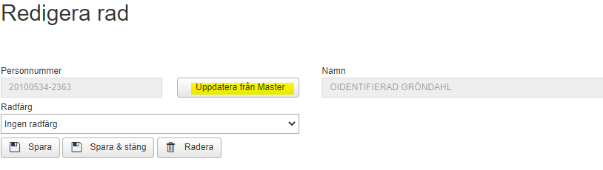

- I de fall patienten har skyddad identitet ses detta tydligt med röd text när patient med sådana uppgifter läggs på listan.

Redigera kolumn

- Gå in på aktuell lista via Mina listor och klicka på Visa till vänster om aktuell lista. Klicka på fliken Inställningar ovanför listan.

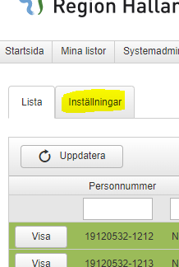

- Klicka på Visa till vänster om kolumnen som ska redigeras. Fönstret Redigera kolumn visas.
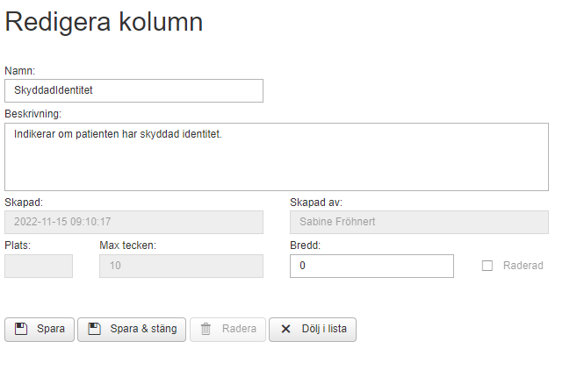

- Gör aktuella ändringar och tryck Spara eller Spara & Stäng.

- Det går att välja var i listan man vill att kolumnen ska ligga. Välj fliken Inställningar i aktuell lista. Valen som finns ligger längst till höger vid varje rad.

Lägg till kolumn

- Ta fram aktuell lista via Mina listor och att trycka Visa till vänster om aktuell lista. Välj fliken Inställningar.

- Tryck på +Ny. Fönstret Redigera kolumn öppnas där man fyller i önskade värden och trycker Spara eller Spara & Stäng.

Radera kolumn

- Ta fram aktuell lista via Mina listor och att trycka Visa till vänster om aktuell lista. Välj fliken Inställningar.

- Klicka på Visa till vänster om kolumn som ska redigeras. Redigera kolumn öppnas och tryck på knappen Radera.

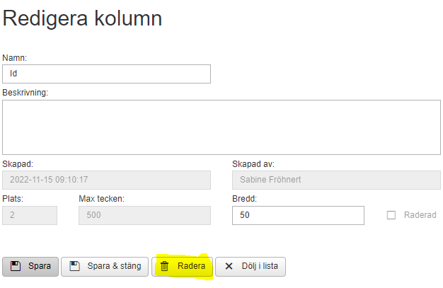

- Kontrollfrågan ”Är du säker på att du vill radera kolumnen”, svara OK eller Avbryt.

- Återgång till kolumnlistan och kolumnen står som raderad Ja. Raderad kolumn kan alltid återställas.

Återställa raderad kolumn

- Ta fram aktuell lista via Mina listor och att trycka Visa till vänster om aktuell lista. Klicka på fliken Inställningar för aktuell lista.

- Tryck på den blå filtreringstratten under Raderad, klicka Ja och sedan Apply varvid alla raderade kolumner syns.

- Tryck på Visa till vänster om den kolumn som ska återställas. Fönstret Redigera kolumn öppnas. Tryck Återaktivera.

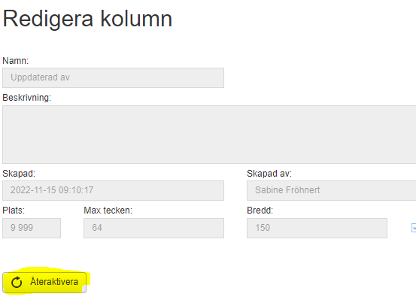

- På kontrollfrågan ”Är du säker på att du vill återaktivera kolumnen?” väljer man OK eller Avbryt.

- Meddelande om att kolumnen är återaktiverad dyker upp och listan över raderade syns igen, men nu utan kolumnen som återaktiverats.

- Tryck på den blå filtreringstratten, välj Nej och sedan Apply. Listan över aktuella kolumner för specifik lista syns igen.

Skriva ut lista

- Gå in på Mina listor och klicka på Visa till vänster om listan som ska skrivas ut. Välj Skriv ut.
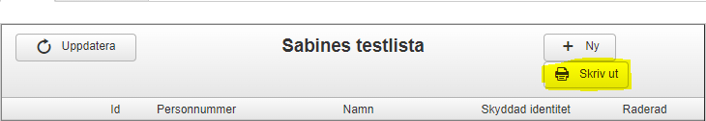

- Välj layout Stående eller Landskap (liggande) om utskriftsformat ska ändras.
- Vid behov av ytterligare anpassningar av utskriften – välj Fler inställningar.

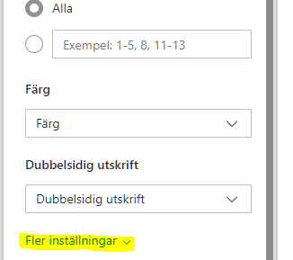

- Flera anpassningar kan göras och under t ex Skala (%) kan utskriften anpassas utefter önskemål så att alla kolumner kommer med på utskriften.

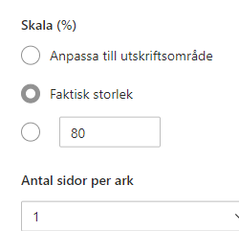

- Välj Skriv ut.

